



BARRIOKING

Desarrolladores de Sistemas

# 

Tabla de contenido

1 INTRODUCCION 2

1.1 PROPOSITOS 2

1.2 TERMINOS Y DEFINICIONES 2

1.3 FUENTES 3

2 ANTECEDENTES 3

3 OBJETIVO DEL PROYECTO 3

4 ALCANCE DEL PROCESO 4

4.1 DESCRIPCION DEL SISTEMA 4

4.1.1 PLANOS DEL LOCAL 4

4.2 PROCESO – EXPERIENCIA DEL CLIENTE WEB 5

4.3 PROCESO – EXPERIENCIA DEL CLIENTE DIRECTO 6

4.3.1 TICKET DE ENTRADA AL LOCAL 7

4.4 DENTRO DE ALCANCE 7

4.5 FUNCIONES 8

4.5.1 CREACION DEL EVENTO 9

4.5.2 INFORMACION DEL EVENTO 9

4.5.2 CONFIRMACION DE LA RESERVA 9

4.6 FUERA DE ALCANCE 10

4.7 SUPUESTOS 11

4.8 RESTRICCIONES 11

5 ROLES Y RESPONSABILIDADES 12

6 REQUERIMIENTOS DEL PROYECTO 13

6.1 REQUERIMENOTS DE TRABAJO 13

# 1 INTRODUCCION

Debido a que la tecnología está en un cambio constante y junto a ello la necesidad de diversos locales que ofrecen diversos servicios, para adaptarse a estos cambios y guardar la información de sus ventas, para en el futuro tener información sobre ellas en gráficos estadísticos, para la toma de decisiones en un futuro, el cual se les hace complicado sin la ayuda de la tecnología.

¡La Peña del Carajo! – Industria de la Diversión, se vio en la necesidad de un Software web–Móvil el cual le permita hacer la reserva de los asientos de sus locales y guardar la información para una posible futuras tomas de decisiones que serviría la Incrementó de sus ventas y Facilitar a sus Usuarios la reserva de asientos para sus eventos.

## PROPOSITOS

* Desarrollar una plataforma web en la que se pueda adquirir y reservar asientos dentro de la peña.
* Ordenar los procesos de ingreso a la peña.
* Capturar datos para fines de marketing y ventas.

## 1.2 TERMINOS Y DEFINICIONES

|  |  |
| --- | --- |
| Términos | Definición |
| PP | Planificación del Proyecto |
| PMC | Monitorización y Control del Proyecto |
| PPQA | Aseguramiento de la Calidad del Proceso y Producto |
| REQM | Gestión de Requisitos |
| CM | Gestión de la Configuración |
| Repositorio | Ubicación central donde se almacenan los ítems de configuración bajo el control de una herramienta de control de cambios. |
| APK | Android Application Package |
| Código QR | (Del inglés Quick Response code, "Código de respuesta rápida") Es un módulo para almacenar información en una matriz de puntos o en un código de barras bidimensional. |
| Hosting | Es el servicio que provee a los usuarios de Internet un sistema para poder almacenar información, imágenes, vídeo, o cualquier contenido accesible vía web. |

## 1.3 FUENTES

* Acta de Reunión
* Lista Maestra de Requerimientos
* Procesos de Gestión de Configuración
* Cronograma de Actividades

# 2 ANTECEDENTES

Debido a que en la Actualidad para la asistencia a un evento la entrada normalmente suele ser presencial lo cual a veces es un problema ya que a la hora de ir al evento el local puede estar lleno de capacidad.

SISISOFT ofrece un sistema web en el cual se puede hacer la reserva de ese asiento para que a la hora de ingresar al local solo tengas que presentar un código qr el cual será reconocido en la entrada al local indicando el asiento que ha sido reservado.

# 3 OBJETIVO DEL PROYECTO

Este proyecto tiene como objetivo el desarrollo de un sistema web para hacer las reservas y generar un código QR único para el cliente y de un apk para reconocer la reserva hecha por el cliente mediante el código QR y para su atención en la puerta

# 4 ALCANCE DEL PROCESO

## 4.1 DESCRIPCION DEL SISTEMA

El proyecto es un sistema web el cual va a poder ser accesible desde un computador o un móvil indistintamente de su sistema operativo, y también por cualquier persona que previamente se haya registrado con una cuenta o una red social la cual servirá para enviarle a ese cliente el QR para el ingreso al local.

* Proceso WEB
* Proceso Móvil

ANTES DESPUES

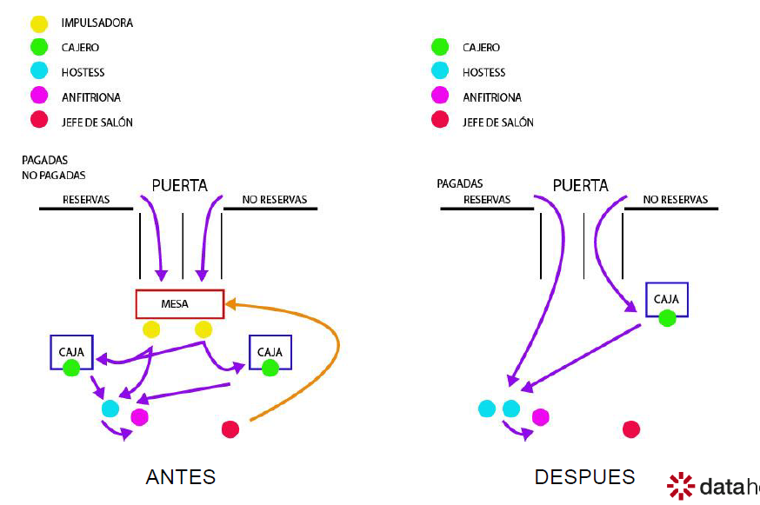

### 4.1.1 PLANOS DEL LOCAL

Se Observa la distribución del Local y la cantidad los diferentes precios y asientos que se van a poder ofrecer en la página web

Ahorrándole tiempo al cliente a la hora de asistir a un evento

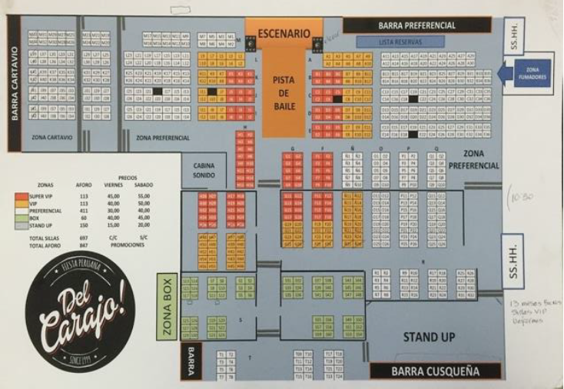

## 4.2 PROCESO – EXPERIENCIA DEL CLIENTE WEB

El Proceso del Cliente Web está especificado en el diagrama de abajo el cual se va a poder ejecutar desde un computador o también desde un móvil

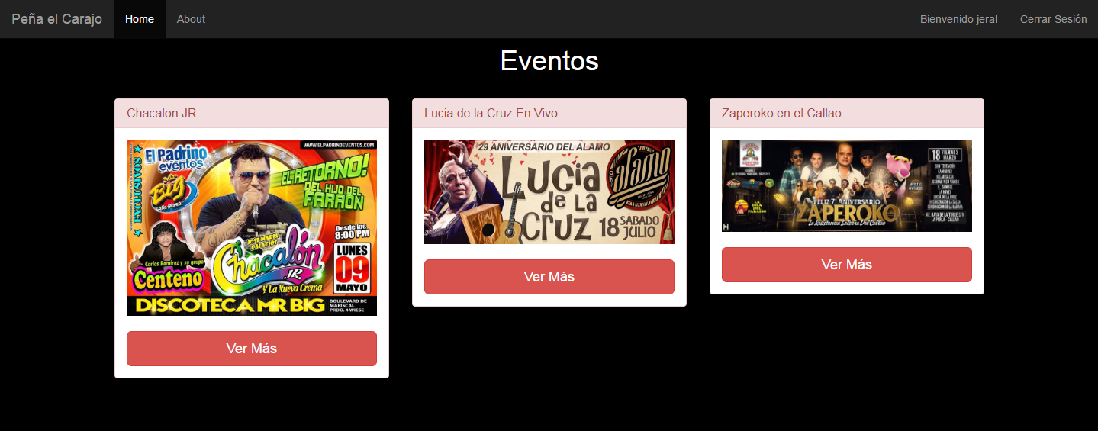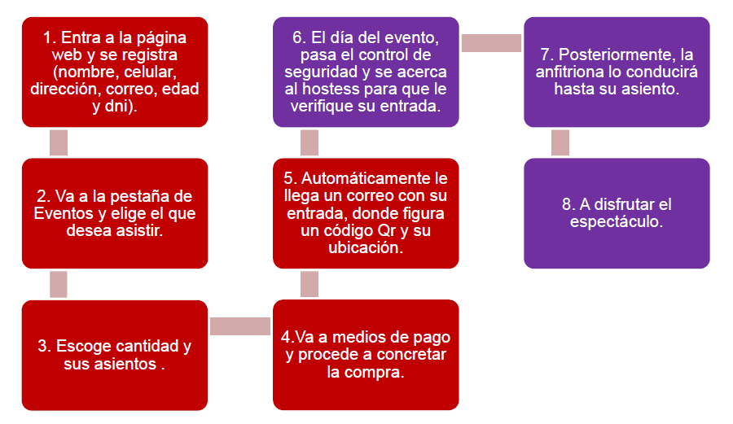

## 4.3 PROCESO – EXPERIENCIA DEL CLIENTE DIRECTO

El Proceso del Cliente Directo va a ser el reconociendo del código QR que usted obtuvo mediante la reserva de su asiento vía web en el cual van a figurar sus Datos y los del Evento

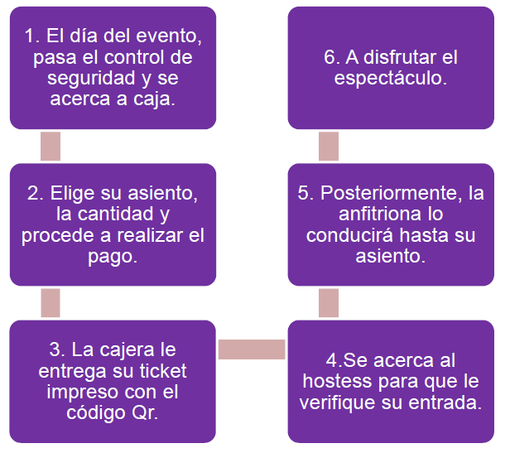

### 4.3.1 TICKET DE ENTRADA AL LOCAL

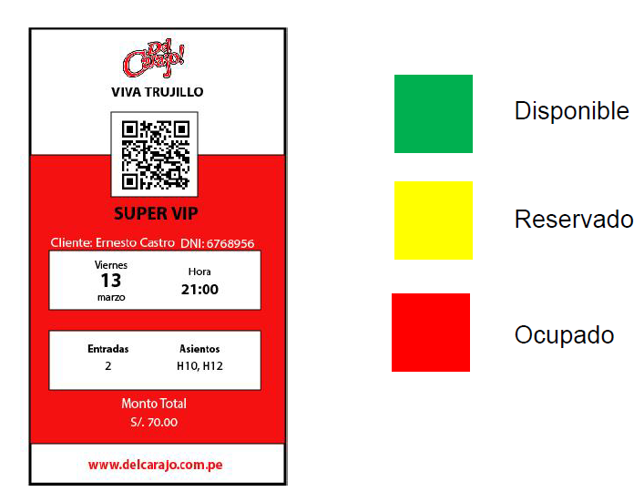

## 4.4 DENTRO DE ALCANCE

|  |  |
| --- | --- |
| DENTRO DEL ALCANCE |  |
| CREAR EL EVENTO | * El programa posee un módulo de administrador el cual el único que tiene acceso a la creación de los eventos * Este module también ofrece la opción de modificar y eliminar los eventos creados * También contiene la opción de creación de usuarios   Y bloqueo de correos no deseados |
| CONFIRMACION DE RESERVA | La Confirmación de la reserva dela asiento va ser mediante el correo de confirmación a su correo o a su red Social |
| LISTA DE EVENTOS ACTIVOS Y BUSQUEDA POR FECHAS | En la Pantalla Principal van a ser mostrados todos los eventos activos y va a ofrecer un buscador por fechas de los eventos y los más populares |
| GENERACION Y  RECONOCIMENTO DEL CODIGO QR | El Código QR es Generado de un id único que se le otorga a cada Cliente, el cual le va a otorgar el acceso la Local |
| ASIGNACION DEL ASINTO AL CLIENTE | El Cliente va Tener su Asiento Reservado por lo Cual Solo va a tener que preocuparse de llegar al Local y no de Si el Local estará Lleno por lo tanto sin Asientos Disponibles |

* D

## 4.5 FUNCIONES

### 4.5.1 CREACION DEL EVENTO

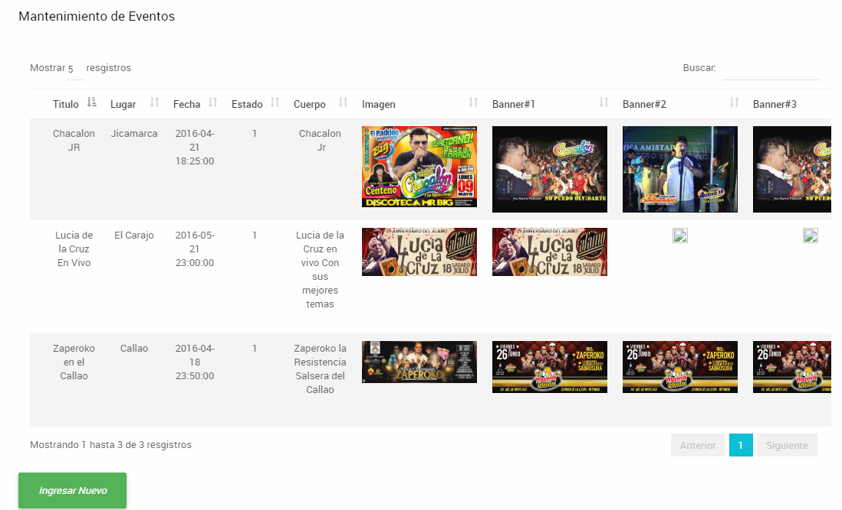

### 4.5.2 INFORMACION DEL EVENTO

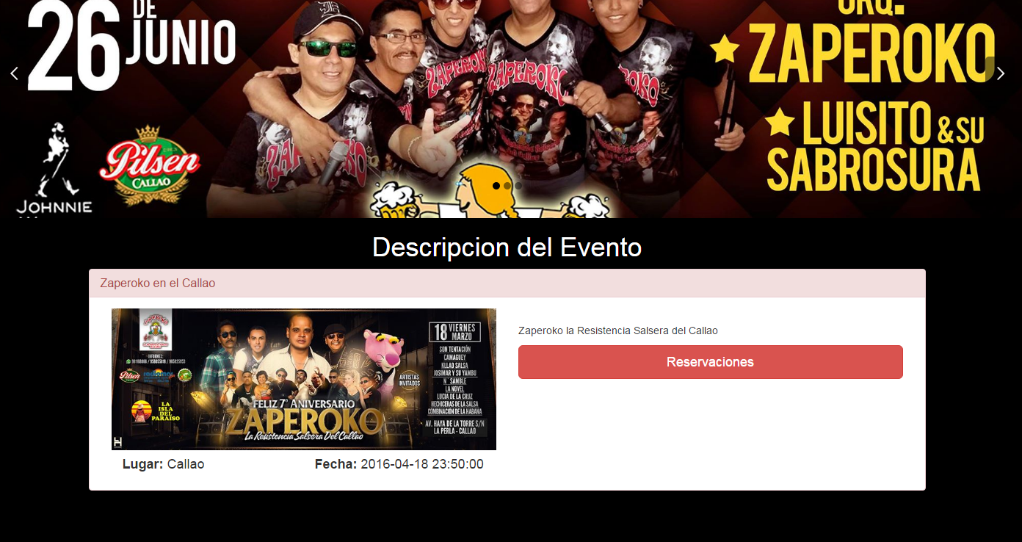

### 4.5.2 CONFIRMACION DE LA RESERVA

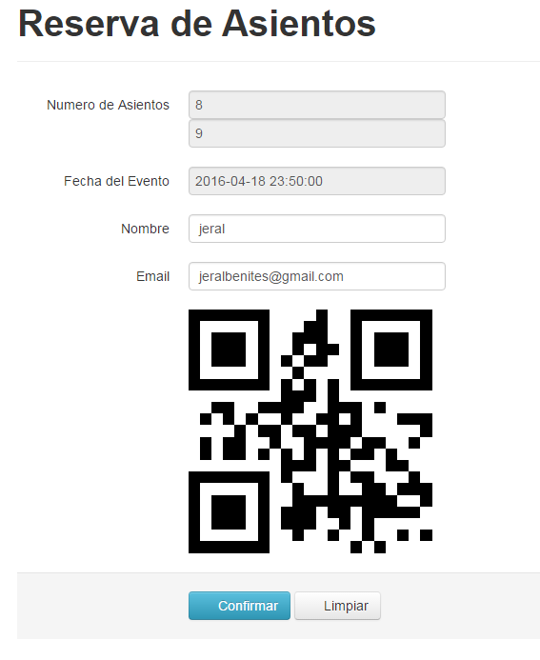

## 4.6 FUERA DE ALCANCE

|  |  |
| --- | --- |
| FUERA DE ALCANCE |  |
| REPRESENTACION ESTADISTICA | La aplicación no va a contar con gráficos de estadísticos de ventas por, noche, mes, días festivos por falta de tiempo para poder desarrollar estas graficas |
| PRONOSTICO DE LA NOCHE | La aplicación tampoco va a contar pronósticos de % de cuánto va a ser a la cantidad de personas de puedan asistir a dicho evento basando en si se va presentar una banda conocida o si es fin de semana o un día de semana |

## 4.7 SUPUESTOS

|  |  |
| --- | --- |
| Ítem | Supuestos |
| 1 | El sistema web también tendrá aplicaciones Nativas tanto en Android como en iOS |
| 2 | La modificación de una función perteneciente la aplicación tendrá que ser aprobado por el Analista Funcional y de Calidad. |
| 3 | Adaptación a la normativa de Gestión de la Calidad en el desarrollo del software. Buen manejo y uso de los métodos de programación. |
| 4 | Se participará según las fechas programadas en el cronograma. |

## 4.8 RESTRICCIONES

|  |  |
| --- | --- |
| Ítem | Restricciones |
| 1 | El celular deberá tener una cámara superior a VGA para poder reconocer el código qr |
| 2 | Realizar todo las funcionalidades requeridas por el público interesado en el tiempo descrito para su lanzamiento final. |
| 3 | Cumplir con la publicación del producto en el plazo indicado. |

# 5 ROLES Y RESPONSABILIDADES

|  |  |
| --- | --- |
| ROLES | RESPONSABILIDADES |
| Gestor de la Configuración (GC) | * Será responsable de definir, diseñar y administrar el proceso de Gestión de la Configuración. * Define y ejecuta el Plan del Proyecto para la Tercerización. * Realiza el seguimiento y auditoría de las tareas detalladas en el Plan del Proyecto. * Realiza la sincronización de documentos con el Repositorio Central de la Empresa. |
| Gerente de Servicio  (GS) | * Será el responsable de garantizar la sostenibilidad del proceso de gestión de la configuración. * Lleva a cabo las actividades de versiona miento de documentos de gestión a su cargo, de acuerdo a los procedimientos establecidos. * Revisar los informes y viabilizar los requerimientos de gestión de configuración. |
| Gestor de la Calidad (GQ) | * Lleva a cabo las actividades de versiona miento y revisión de los documentos, de acuerdo a los procedimientos establecidos. |
| Jefe de Proyecto (JP) | * Lleva a cabo las actividades de versionamiento de documentos técnicos (análisis, diseño) y de control interno (cronogramas y actas de reunión), de acuerdo a los procedimientos y estándares establecidos. * Revisa que se mantenga la forma y estándares de nomenclatura y versionamiento de los entregables. |
| Analista (AN) | * Lleva a cabo las actividades de versionamiento de documentos técnicos (análisis, diseño) y de control interno (Informe de Actividades, etc) de acuerdo a los procedimientos y estándares establecidos. |

|  |  |
| --- | --- |
| Cargo/rol | Encargado |
| (JF),(AN),(GC) | Benites |
| (AN),(GQ) | Ponce |
| (AN),(GS) | Sinche |

# 6 REQUERIMIENTOS DEL PROYECTO

A continuación, serán Detallados los Requerimientos necesarios para el desarrollo de los softwares

## 6.1 REQUERIMENOTS DE TRABAJO

|  |  |  |  |
| --- | --- | --- | --- |
| Ítem | Descripción | Cantidad | Fecha en que se requiere |
| 01 | * Intel i3-4170 Nvidia 730 * Intel i3 4170 (2x3,70 GHz)   Placa Base Gigabyte H97-HD3 (Sata-3, USB 3.0)   * VGA dedicada Nvidia GT730 2Gb DDR3 * 4 GB RAM DDR3/1600 * Disco Duro 1.000 Gb Sata-3 * Grabador DVD/RW 22X doble capa * Tarjeta de red y tarj. de sonido integradas | 2 | 09/05/2016 |
| 02 | * Procesador Intel Core i7 4790 (4.0 Ghz - 3.6 Ghz) * Integra Video Intel 1.7GB HD Graphics 4600 * Memoria Ram 8GB * Disco Duro 1000 GB * Placa  CHIPSET INTEL H81 * USB 3.0 FRONTAL Y POSTERIOR * Dual Channel | 2 | 09/05/2016 |
| 03 | Monitor Lcd Samsung Syncmaster 633nw 15.6 | 2 | 09/05/2016 |
| 04 | Monitor Lg 18.5 Led 19m37a-b Wide | 2 | 09/05/2016 |
| 05 | Teclados Multimedia Usb Español Gaming | 4 | 09/05/2016 |
| 06 | Mouse Optico Diseño Ergonomico | 4 | 09/05/2016 |